В соответствии с Постановлением Правительства РФ от 16 сентября 2020 г. N 1479 "Об утверждении Правил противопожарного режима в Российской Федерации", при эксплуатации жилья запрещено:
- Запрещается на территориях, прилегающих к объектам, в том числе к жилым домам, а также к объектам садоводческих, огороднических и дачных некоммерческих объединений граждан, оставлять емкости с легковоспламеняющимися и горючими жидкостями, горючими газами (п. 18);
- Запоры на дверях эвакуационных выходов должны обеспечивать возможность их свободного открывания изнутри без ключа (п. 26);
- Запрещается:
а) хранить и применять на чердаках, в подвалах и цокольных этажах легковоспламеняющиеся и горючие жидкости, порох, взрывчатые вещества, пиротехнические изделия, баллоны с горючими газами, товары в аэрозольной упаковке, целлулоид и другие пожаровзрывоопасные вещества и материалы, кроме случаев, предусмотренных иными нормативными документами по пожарной безопасности;
д) снимать предусмотренные проектной документацией двери эвакуационных выходов из поэтажных коридоров, холлов, фойе, тамбуров и лестничных клеток, другие двери, препятствующие распространению опасных факторов пожара на путях эвакуации;
ж) загромождать мебелью, оборудованием и другими предметами двери, люки на балконах и лоджиях, переходы в смежные секции и выходы на наружные эвакуационные лестницы, демонтировать межбалконные лестницы, заваривать и загромождать люки на балконах и лоджиях квартир;
з) проводить уборку помещений и стирку одежды с применением бензина, керосина и других легковоспламеняющихся и горючих жидкостей, а также производить отогревание замерзших труб паяльными лампами и другими способами с применением открытого огня;
к) устраивать в лестничных клетках и поэтажных коридорах кладовые и другие подсобные помещения, а также хранить под лестничными маршами и на лестничных площадках вещи, мебель и другие горючие материалы (п. 16);
- При эксплуатации эвакуационных путей, эвакуационных и аварийных выходов запрещается:
а) устраивать на путях эвакуации пороги (за исключением порогов в дверных проемах), устанавливать раздвижные и подъемно-опускные двери и ворота без возможности вручную открыть их изнутри и заблокировать в открытом состоянии, вращающиеся двери и турникеты, а также другие устройства, препятствующие свободной эвакуации людей, при отсутствии иных (дублирующих) путей эвакуации либо при отсутствии технических решений, позволяющих вручную открыть и заблокировать в открытом состоянии указанные устройства. Допускается в дополнение к ручному способу применение автоматического или дистанционного способа открывания и блокирования устройств;
б) загромождать эвакуационные пути и выходы (в том числе проходы, коридоры, тамбуры, галереи, лифтовые холлы, лестничные площадки, марши лестниц, двери, эвакуационные люки) различными материалами, изделиями, оборудованием, производственными отходами, мусором и другими предметами, а также блокировать двери эвакуационных выходов;
в) устраивать в тамбурах выходов (за исключением квартир и индивидуальных жилых домов) сушилки и вешалки для одежды, гардеробы, а также хранить (в том числе временно) инвентарь и материалы;
г) фиксировать самозакрывающиеся двери лестничных клеток, коридоров, холлов и тамбуров в открытом положении (если для этих целей не используются устройства, автоматически срабатывающие при пожаре), а также снимать их;
ж) изменять направление открывания дверей, за исключением дверей, открывание которых не нормируется или к которым предъявляются иные требования в соответствии с нормативными правовыми актами (п. 27);
- Запрещается:
а) эксплуатировать электропровода и кабели с видимыми нарушениями изоляции;
б) пользоваться розетками, рубильниками, другими электроустановочными изделиями с повреждениями;
в) обертывать электролампы и светильники бумагой, тканью и другими горючими материалами, а также эксплуатировать светильники со снятыми колпаками (рассеивателями), предусмотренными конструкцией светильника;
г) пользоваться электроутюгами, электроплитками, электрочайниками и другими электронагревательными приборами, не имеющими устройств тепловой защиты, а также при отсутствии или неисправности терморегуляторов, предусмотренных конструкцией;
д) применять нестандартные (самодельные) электронагревательные приборы;
е) оставлять без присмотра включенными в электрическую сеть электронагревательные приборы, а также другие бытовые электроприборы, в том числе находящиеся в режиме ожидания, за исключением электроприборов, которые могут и (или) должны находиться в круглосуточном режиме работы в соответствии с инструкцией завода-изготовителя;
з) при проведении аварийных и других строительно-монтажных и реставрационных работ использовать временную электропроводку, включая удлинители, сетевые фильтры, не предназначенные по своим характеристикам для питания применяемых электроприборов (п. 35);
- Запрещается хранение баллонов с горючими газами в квартирах и жилых помещениях зданий класса функциональной пожарной опасности Ф1.1 и Ф1.2, определенного в соответствии с Федеральным законом "Технический регламент о требованиях пожарной безопасности", на кухнях, путях эвакуации, лестничных клетках, в цокольных и подвальных этажах, на чердаках, балконах, лоджиях и в галереях. (п. 86);
- При эксплуатации печного отопления запрещается:
а) оставлять без присмотра печи, которые топятся, а также поручать надзор за ними детям;
б) располагать топливо, другие горючие вещества и материалы на предтопочном листе;
в) применять для розжига печей бензин, керосин, дизельное топливо и другие легковоспламеняющиеся и горючие жидкости;
г) топить углем, коксом и газом печи, не предназначенные для этих видов топлива;
ж) перекаливать печи (п. 80).

Уважаемые граждане!
В целях предупреждения пожаров в жилье:
- Никогда не курите в постели. Помните, сигарета и алкоголь – активные соучастники пожара.
- Будьте осторожны при эксплуатации печного и газового отопления.
- Не забывайте вовремя очищать от сажи дымоходы.
- Не оставляйте топящиеся печи без присмотра, а также не поручайте надзор за ними малолетним детям.
- Не располагайте топливо и другие горючие материалы на предтопочном листе.
- Не перекаливайте печь.
- Никогда не оставляйте без присмотра включенные электроприборы.
- Следите за исправностью электропроводки, не перегружайте электросеть, не допускайте применения самодельных электроприборов и «жучков».
- Не закрывайте электролампы и другие светильники бумагой и тканями.
- Не оставляйте на открытых площадках и во дворах тару (емкости, канистры и т.п.) с ЛВЖ и ГЖ, а также баллоны со сжатыми и сжиженными газами.
- Не оставляйте детей без присмотра, обучите их правилам пользования огнем.
- О соседях, создающих угрозу возникновения пожара, сообщайте в ближайшие подразделения пожарной охраны.
Помните, что пожар легче предупредить, чем потушить!
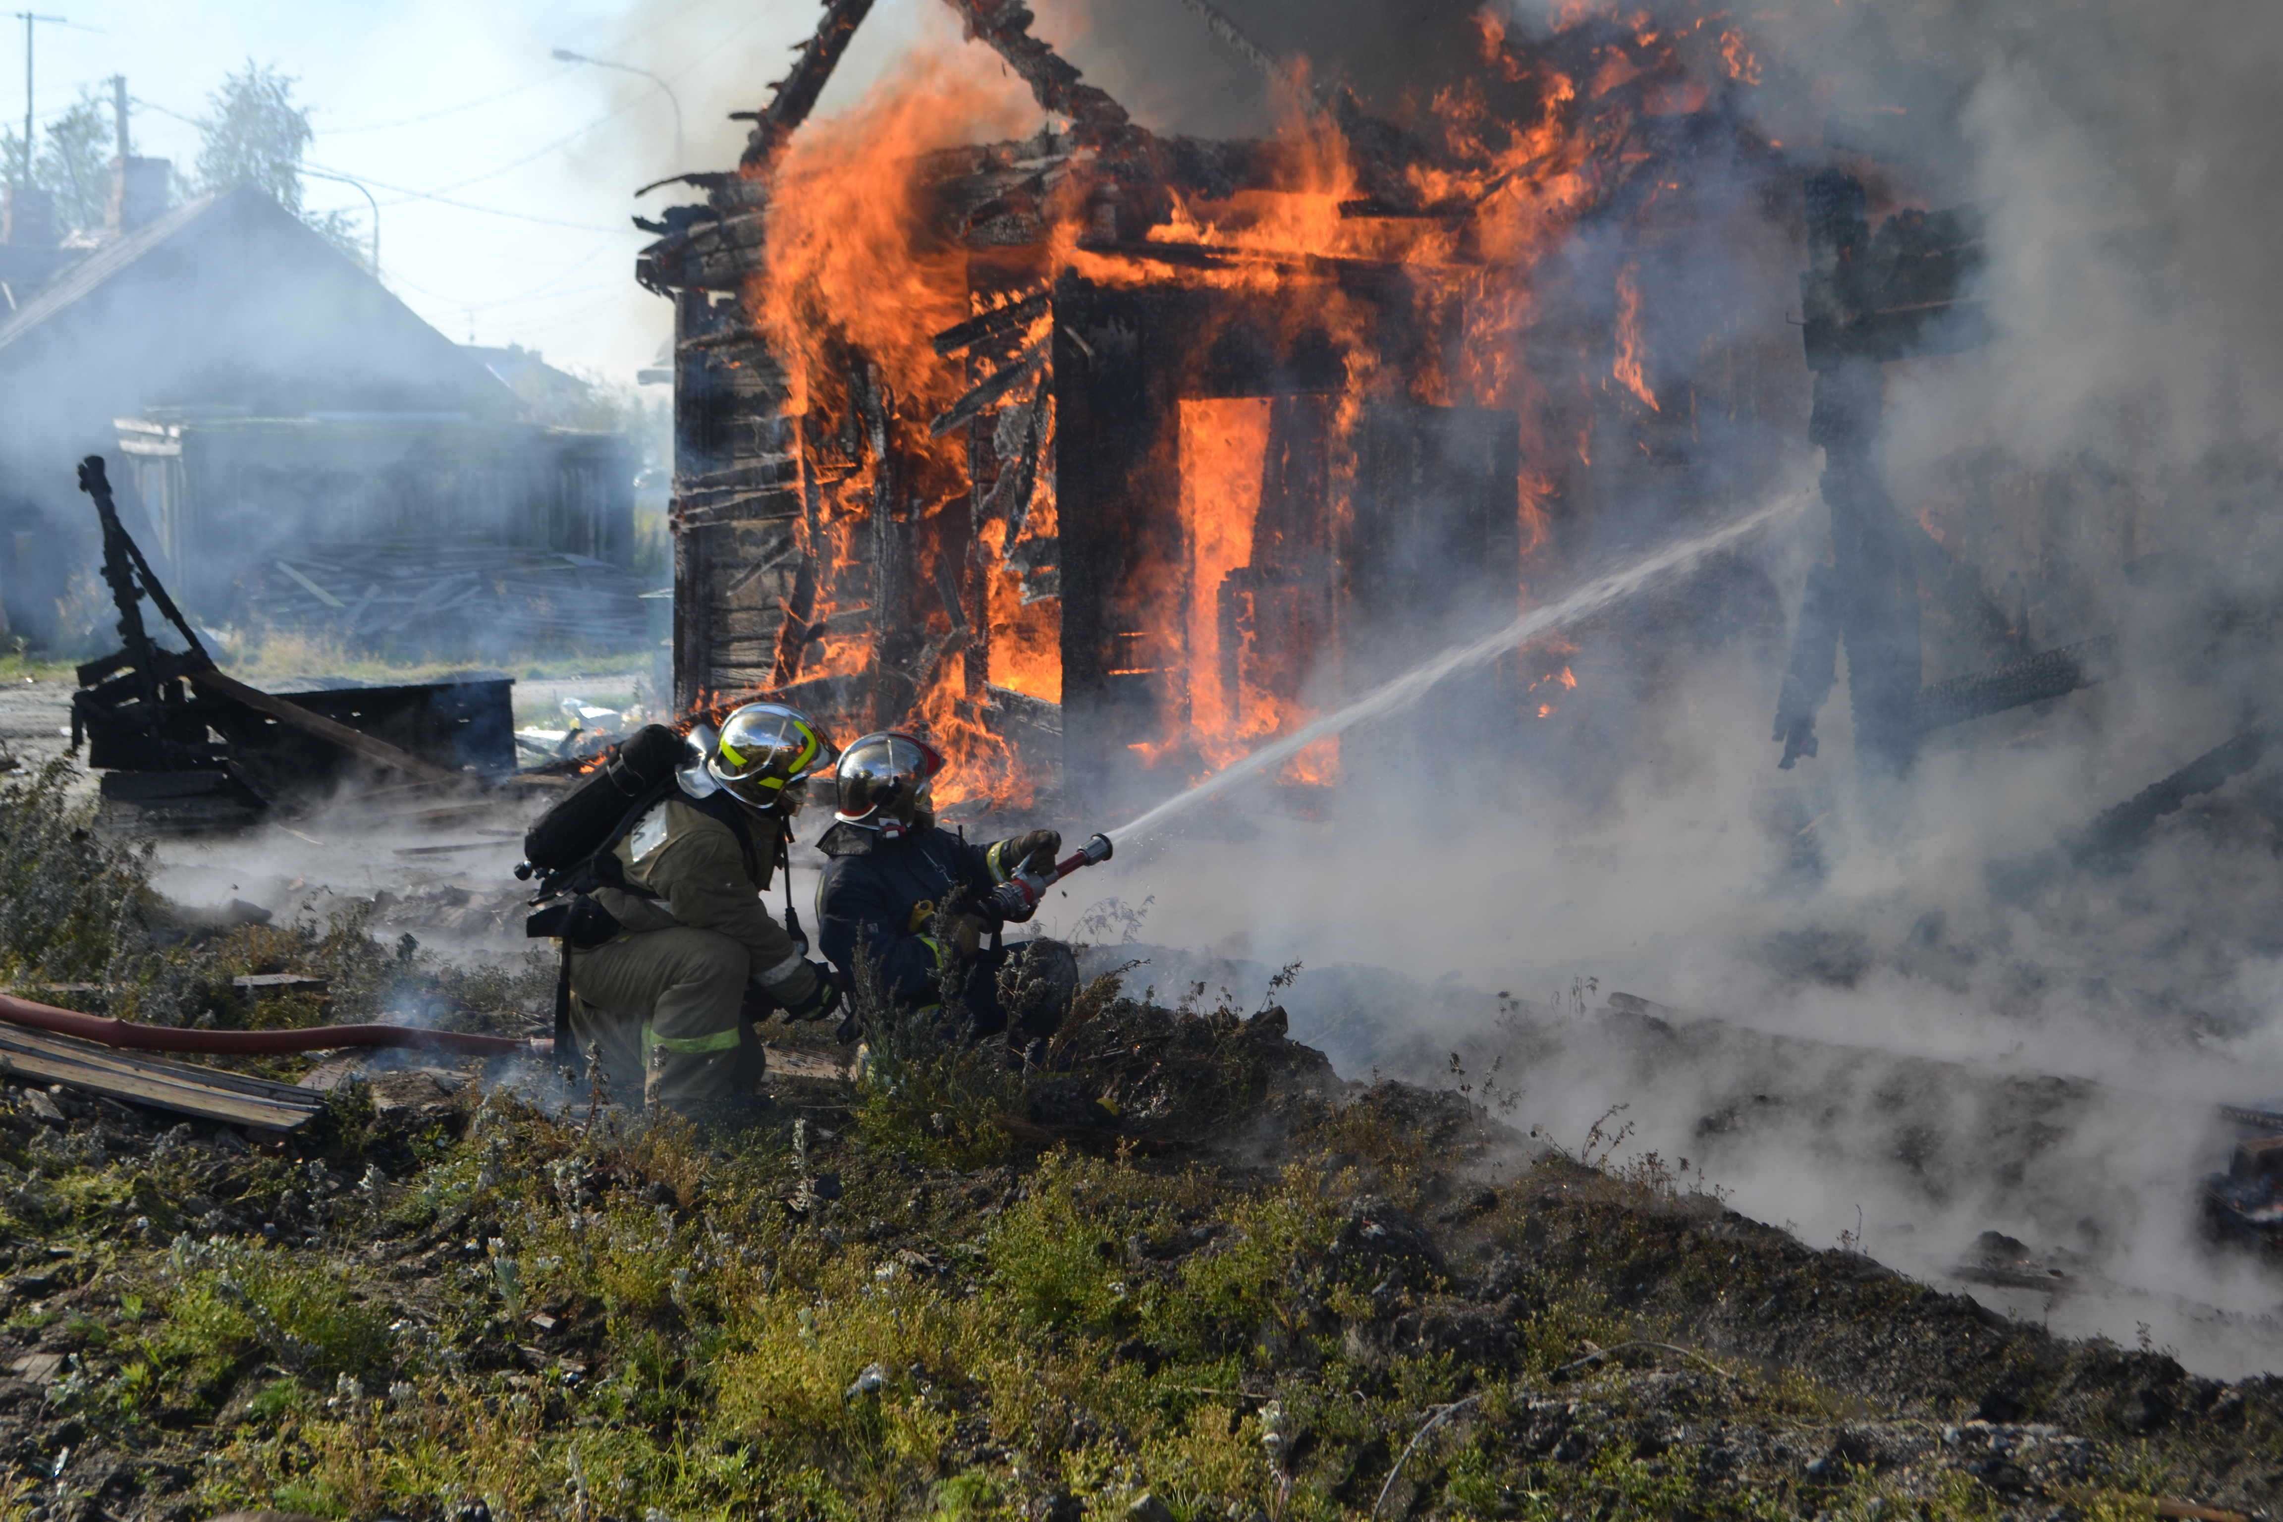
При возникновении пожара немедленно звоните
по телефону службы спасения
«01», «101», «ЕДДС-112»
четко сообщите, что горит,
адрес и свою фамилию.

За нарушения требований пожарной безопасности граждане несут уголовную, административную и гражданско-правовую ответственность в соответствии с законодательством РФ.
Телефон доверия: ГУ МЧС России по ЯНАО (г. Салехард) -  8 (34922) 2-39-99

